Tarih: 20-10-2017
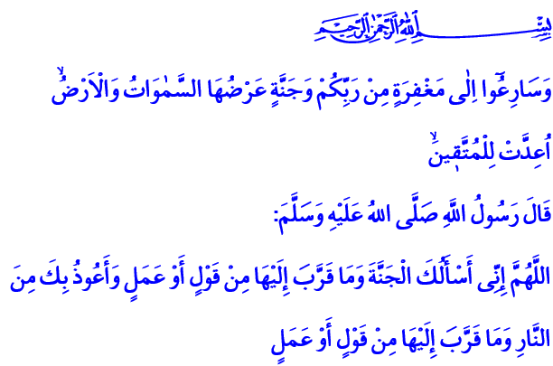

CENNET YOLCUSU OLABİLMEK

Cumanız Mübarek Olsun Aziz Kardeşlerim!

Yüce Rabbimiz okuduğum âyet-i kerimede şöyle buyurmuştur: “Rabbinizin mağfiretine, genişliği göklerle yer arası kadar olan ve takva sahipleri için hazırlanmış bulunan cennete koşun.” Peygamberimiz (s.a.s) de “Cennete girmeye vesile olacak en önemli husus nedir”? diye soran bir sahâbiye, “Takva, yani Allah’a karşı sorumluluk bilinci ve güzel ahlaktır” buyurmuştur.

Aziz Müminler!
Yüce Rabbimiz, bizlere birbirini takip eden iki hayat vermiştir. Birincisi fâni, kısa ömürlü ve kazanca dönüştürülmesi gereken dünya hayatıdır. İkincisi ise ebedi ve ölümsüz olan âhiret hayatıdır. Dünya hayatı, âhirete uzanan zorlu ve sonlu yoldur. Âhiret hayatı ise dünya tarlasında ektiğimizi biçeceğimiz, yapıp ettiklerimizin karşılığını eksiksiz göreceğimiz bir hayattır. Bu hayatta bizler için ya hüzün ya da sevinç vardır. Dünya imtihanında başarılı olmak için gayret gösterenler, Allah’ın rızasına ve ebedi nimetler yurdu olan cennete kavuşacaklardır. Bu imtihanı kaybedenler ise âhirette pişmanlık ve hüsrana uğrayacaklardır.

Kıymetli Kardeşlerim!
Rabbimiz, cennetine götürecek, cehennemden kurtaracak yolu bizlere hayat rehberimiz olan Kur’an-ı Kerim’de öğretmiştir. Peygamberimiz (s.a.s) de bu yolu bizzat yaşayarak göstermiştir. Söz konusu bu yolun sonu ebedi kurtuluştur. Bu yolun sonu bitmeyecek olan bir huzurdur. Geliniz bugünkü hutbemizde cennet yolcusunun özelliklerine hep birlikte bakalım.

Aziz Müminler!
Cennete giden yola imanla girilir. Zira ebedi kurtuluş, imandan geçer. Allah’ın varlığına ve birliğine, O’nun peygamberlerine, meleklerine, kitaplarına, ahiret gününe, kaza ve kaderin Allah’tan olduğuna gönülden inanmak mümin olabilmenin ilk şartıdır. Mümin, Allah’a gönülden teslim olmuş kişidir. Mümin, son nefesine kadar imanına sadık kalan kimsedir. O, bu uğurda türlü musibetlere maruz kalsa da sadakat ve teslimiyetini yitirmez.

Kardeşlerim!
Cennete giden yolda ilerleyebilmenin şartı ibadettir, salih ameldir. İhlasla kılınan namaz, samimiyetle tutulan oruç, hac, zekât, kurban nasıl birer ibadetse, sırf Allah rızası gözetilerek yapılan her güzel iş de bir ibadettir. Anne-babamıza, eşimize-evladımıza, komşu ve akrabamıza, can taşıyan her bir varlığa iyilikte bulunmak ibadettir. Hayatı birbirimize kolay kılmak, sahip olduğumuz nimet ve imkânları kardeşimizle paylaşmak, yardımlaşmak bir ibadettir. Tutamayanın eli, göremeyenin gözü, yürüyemeyenin ayağı, konuşamayanın dili olmak bir ibadettir. Hâsılı kötülükten uzak durma ve iyilik yolunda olma gayreti bir ibadettir.

Aziz Müminler!
Cennete giden yolda yücelebilmenin şartı güzel ahlaktır. Rabbimize, kendimize, çevremize karşı samimiyeti kuşanmaktır. Doğruluk ve istikametten asla ayrılmamaktır. Ahde vefayı elden bırakmamaktır. Emanete ihanet etmemektir. Zira Rahmet Elçisi (s.a.s) tarafından “elinden ve dilinden emin olunan kişi” diye tarif edilen mümin, hiçbir kimseye zarar veremez. Yüce Allah’ın saygın bir varlık olarak yarattığı insanın onur ve haysiyetini zedeleyecek söz, tutum ve davranışlarla kısacık ömrünü israf ve heba edemez. Müminler olarak, “Utanmazsan dilediğini yap” hadisi doğrultusunda güzel ahlakı kendimize şiar edinelim, ömrümüzün kalan kısmını bu bilinçle sürdürelim. Unutulmamalıdır ki attığımız her adım ile yavaş yavaş son nefesimize doğru ilerlemekteyiz.

Hollanda Diyanet Vakfı

Âl-i İmrân 3/133.
İbn Mâce, Zühd, 29.
Buhâri, Ehadisü’l- Enbiya, 54.

